Girlandy świetlne ogrodowe
Ogród to jedno z miejsc, gdzie chętnie odpoczywamy w czasie ciepłych, letnich wieczorów. Dbamy, by znajdowały się w nim nie tylko piękne rośliny i kwiaty, ale także meble wypoczynkowe, czy oświetlenie, które pozwoli nam na komfortowy relaks po zmroku. Jedną z takich propozycji są girlandy świetlne ogrodowe.

Jak wyglądają girlandy świetlne ogrodowe?
Lampy ogrodowe zwykle kojarzą się nam z modelami montowanymi w ziemi. Niemniej jednak, istnieje wiele innych ciekawych rodzajów oświetlenia, dzięki któremu ogród staje się bardziej klimatyczny. Girlandy świetlne ogrodowe to stylowe, zwykle duże żarówki połączone za pomocą kabla. W zależności od rodzaju, mogą być jedno lub wielokolorowe. Doskonale nadają się do montażu w altankach, na balkonach, czy tarasach. Mogą także posłużyć za ozdobę choinek, czy krzewów.
Girlandy świetlne ogrodowe - zalety
Jedną z zalet jakie posiadają girlandy świetlne ogrodowe jest niepowtarzalny styl. Oświetlenie to często możemy spotkać nie tylko w prywatnych ogrodach, ale także jako dekoracje miejsc, gdzie odbywają się różnego rodzaju przyjęcia. Wesela w stylu Boho, romantyczne randki, czy klimatyczne restauracje. Ich zastosowanie jest niemal nieograniczone.

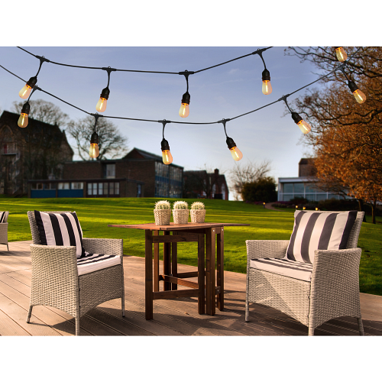
Jak dobierać oświetlenie do ogrodu?
Wybór odpowiednich lamp ogrodowych może wydać się trudny. Warto zawsze zwracać uwagę na jakość i moc żarówek. Zbyt mocne oświetlenie będzie nam przeszkadzać i nie pozwoli na stworzenie klimatycznego miejsca. Girlandy świetlne ogrodowe to zwykle żarówki o ciepłej barwie. Dostarczają odpowiednią ilość światła, przy czym nie męczą oczu i pozwalają na spokojny wypoczynek. Mogą być łączone z innymi typami oświetlenia, bądź stanowić samodzielne źródła światła.

